類神經作業三—Hopfield

111522094 資工碩一 凃建名

**一、程式執行說明**

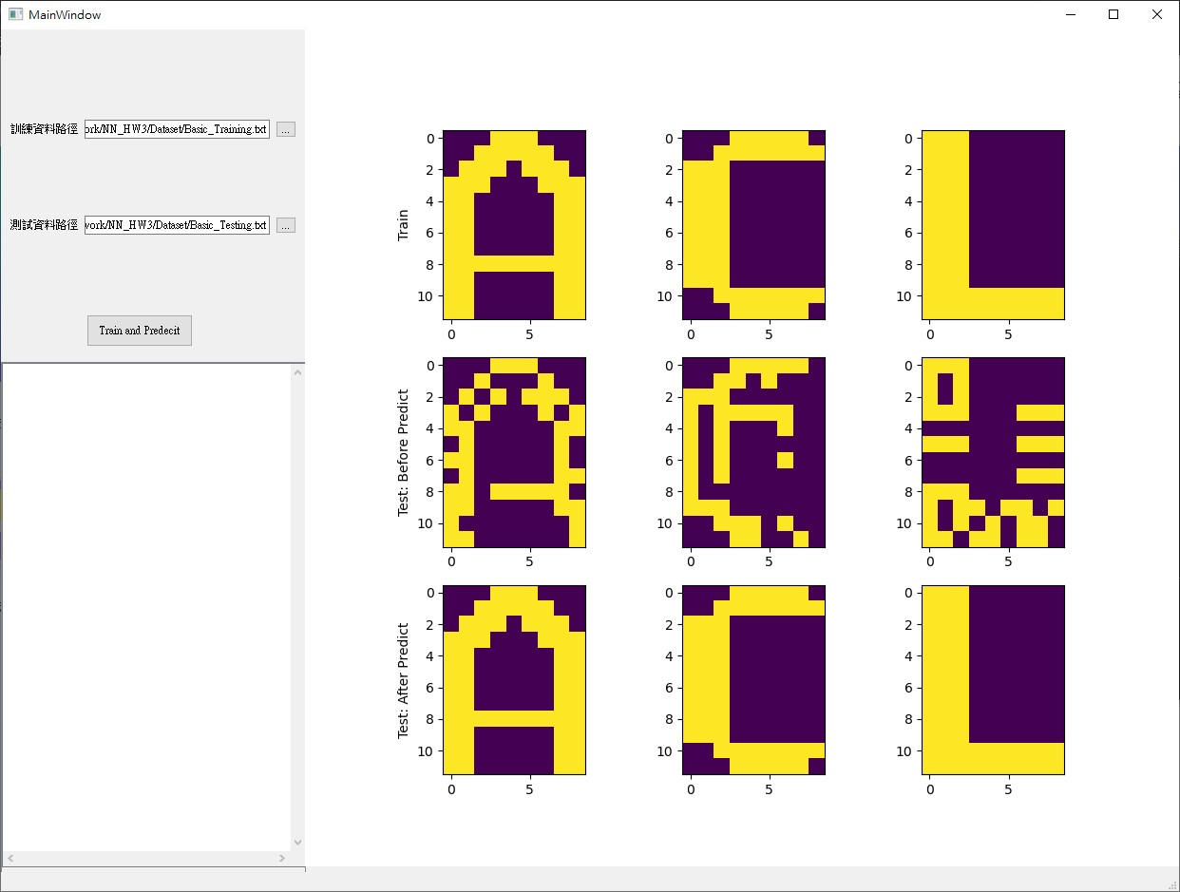

選擇訓練資料和測試資料路徑後，按Train and Predict button 就會跑出右邊這張圖，第一行顯示的是訓練資料、第二行顯示的是測試資料、第三行顯示的是從測試資料聯想出來的結果

**二、程式碼簡介**

1. Hopfield.py

Hopfield 網路是實作下面的演算法而得，本次預測是採用同步的方式來預測

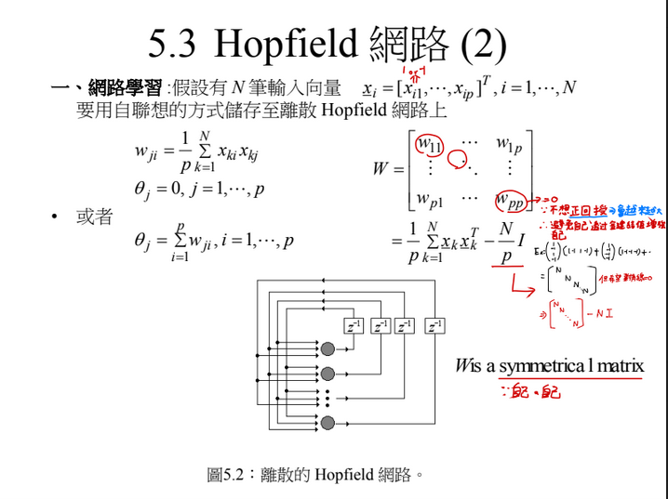

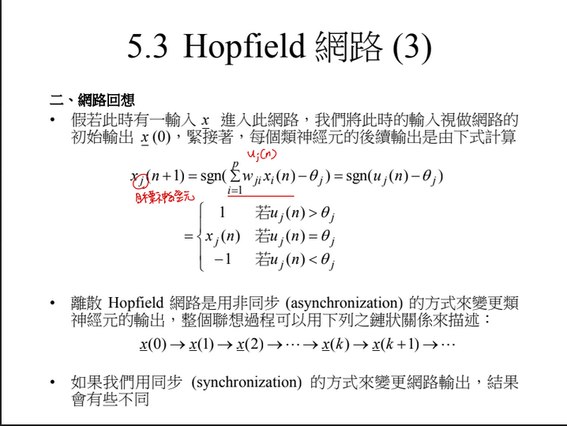

1. Windows.py : 實作GUI的程式
2. result_visible.py : 印出右邊的結果
3. main.py : 將GUI、result_visible.py­、Hopfield.py 三支程式串起來的主程式

三、實驗結果

基本題



進階題

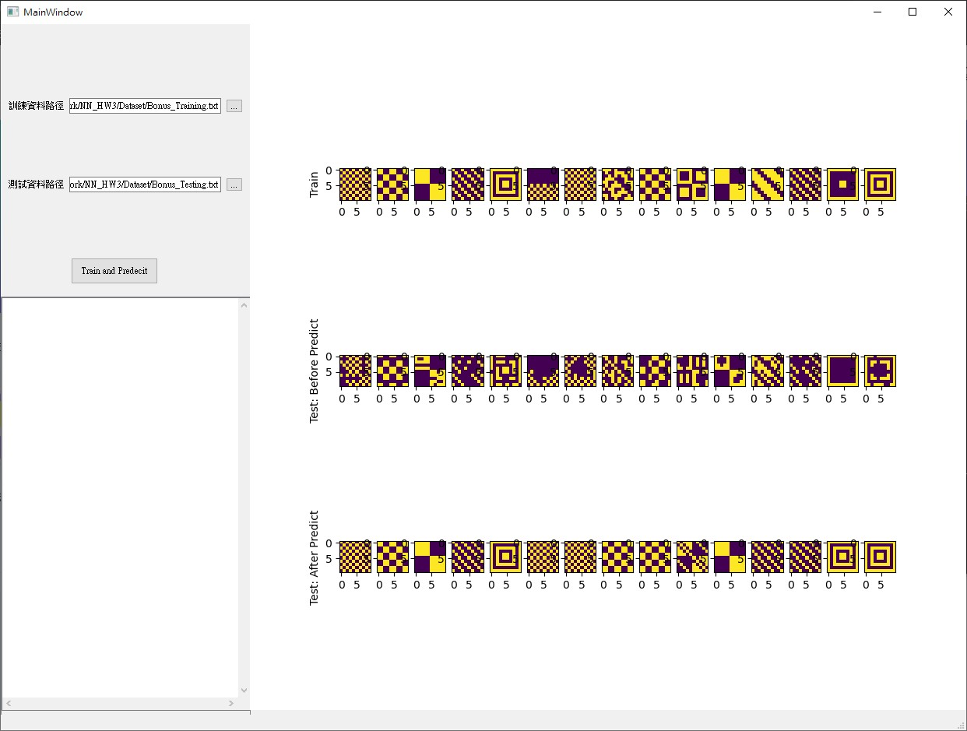

四、實驗結果與分析:

Hopfield對於基本題可以準確的偵測出來，但對於複雜的圖形可能就只能推論出來部分正確，推測也許用非同步可以得出比較好的結果?